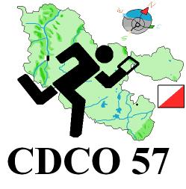
COURSE D’ORIENTATION – CALENDRIER DEPARTEMENTAL 2020

DATES | COURSES | LIEUX* | ORGANISATEURS
16-fev (dimanche) | Course départementale | Bois St Hubert | TAF
03-mai (dimanche) | Championnat de Moselle de sprint | Courcelles-sur-Nied | TAF
17-mai (dimanche) | Course départementale | Mont St Quentin | CSAG
31-mai (dimanche) | Course départementale | Plappeville | CSAG
14-juin (dimanche) | Course départementale | Courcelles-Chaussy | CSAG
20-sept (dimanche) | Course départementale | Ancy-sur-Moselle | TAF
18-oct (dimanche) | Course départementale | Hémilly | CSAG
29-nov (dimanche) | Championnat de Moselle | Maizières-lès-Metz, Guénange ou Amnéville | TAF
12-déc (samedi) | Championnat de Moselle de course de nuit | Pokeyland - Fey | TAF
* les lieux sont indiqués sous réserve d'obtention des autorisations. Consultez nos sites pour plus d'infos :

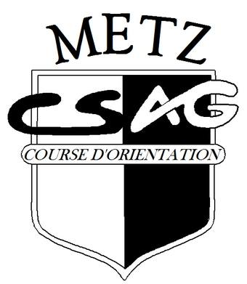
Tout Azimut Fameck :
Tarifs :
Licenciés mosellans
Adultes : 3€ / Enfants (<18ans) : 2€

Licenciés non mosellans
Adultes : 5€ / Enfants (<18ans) : 3,5€
Famille : 15€

Non licenciés
Adultes sans Certificat Médical : 5€ (pas de classement)
Adultes avec Certificat Médical : 6€ (avec classement)
Famille : 15€ / Enfants (<18ans) : 3,5€
http://fameck-orientation.fr/
https://www.facebook.com/ToutAzimutFameck/

CSAG Metz :
https://www.facebook.com/groups/384389001613214/

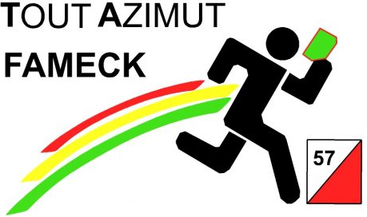
CDCO57 :
https://www.facebook.com/moselle.cdco.5

Ligue Grand Est :
http://www.grand-est.ffcorientation.fr/courses/agenda/

